Manual de Usuario

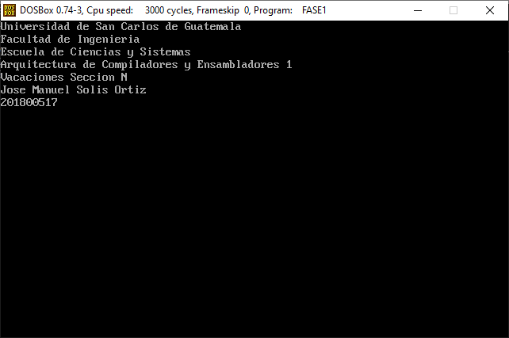

Al iniciar la ejecución se mostrara un mensaje inicial mostrando todos los datos relacionados al curso y el programador. Presionar ENTER para pasar al programa.

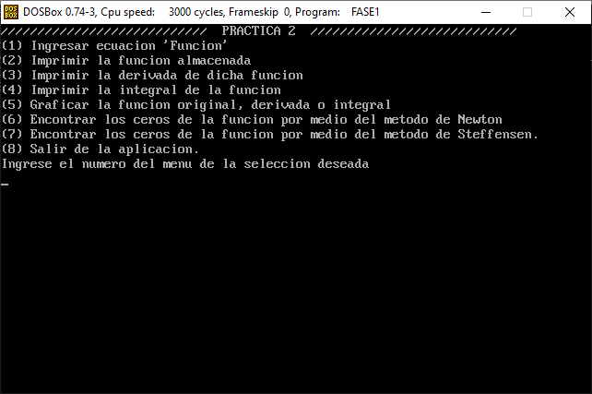

Luego de presionar ENTER aparecerá un menú con todas las opciones disponibles que el programa es capaz de ejecutar. Para navegar entre las opciones, ingrese el número de la opción deseada. Cualquier otro carácter que no sea uno de los números recargara el menú principal.



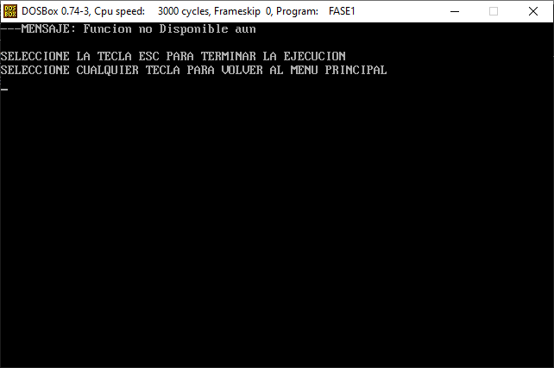

Las opciones 5, 6 y 7 no se encuentran disponibles en la fase actual. Ingresar a alguna de estas opciones te re direccionara a una pestaña de Mensaje que te avisa que la función no se encuentra disponible aun. Aquí se tienen 2 opciones: Presionar cualquier tecla para devolverte al menú principal o presionar ESC para terminar la ejecución al instante.



Al presionar cualquiera de las funciones de imprimir sin haber ingresado una ecuación aun te re direccionara a la pantalla de visualización de ecuación respectiva pero con la advertencia de no encontrarse ecuación existente.

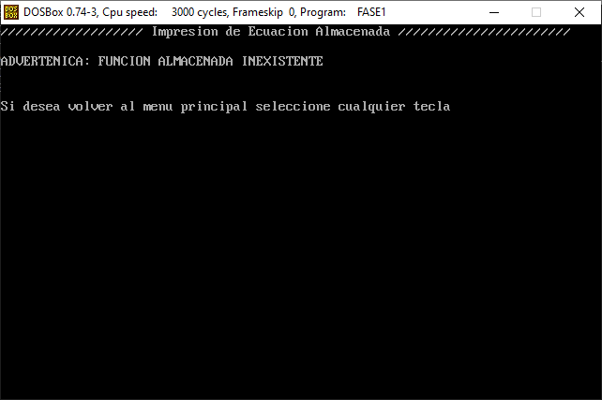

Para visualizar ecuación original

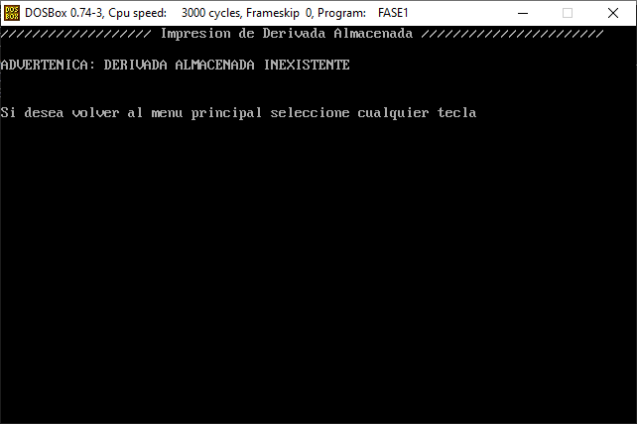

Para visualizar derivada de la ecuación original

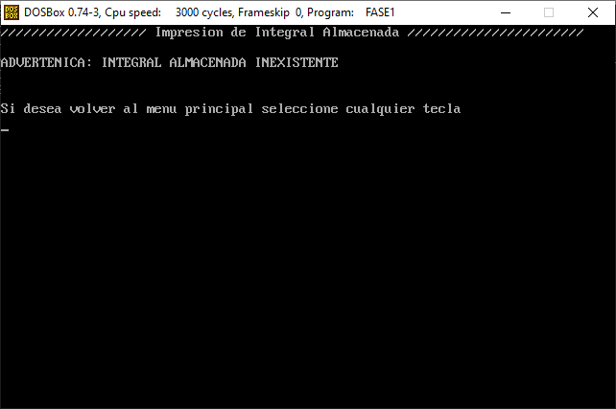

Para visualizar la integral de la ecuación original. Presionar cualquier tecla en cualquiera de estas 3 pantallas te devolverá al menú principal.



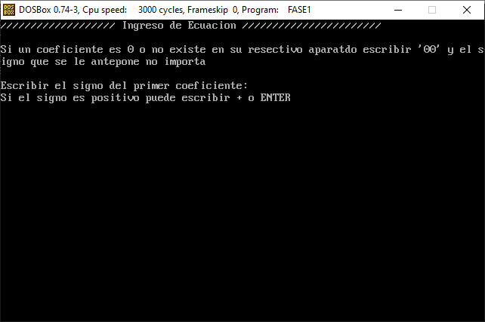

AL ingresar a la opción 1 te re direccionara a la pantalla de ingreso de la ecuación. En esta pantalla se te solicitara primero el signo del coeficiente de la ecuación y luego se escribe el coeficiente.

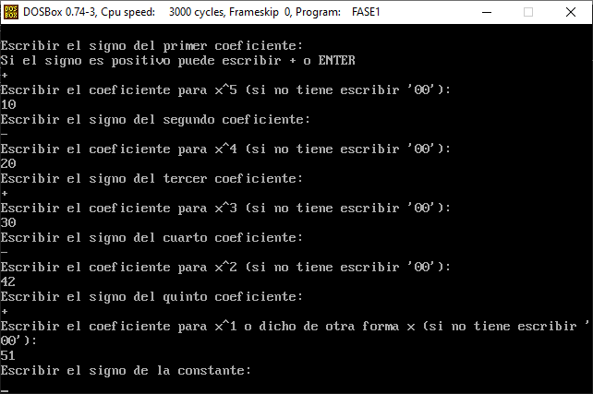

La pantalla te va a ir solicitando a detalle cada uno de los parámetros requeridos. Escribir exactamente como se solicitan. El programa solo puede interpretar coeficientes de 2 dígitos; no puede ingresar números de más de 2 dígitos y si es de un digito ingresar primero el 0, ej.: 01, 02, 07.

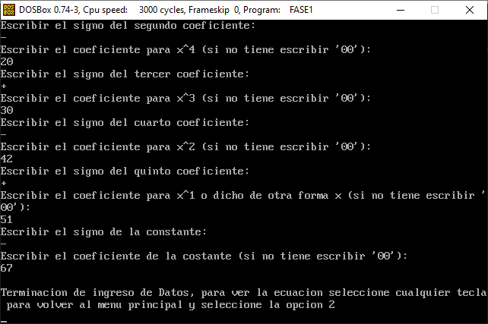

Una vez de haber terminado de haber llenado los datos solicitados presionar cualquier tecla para volver al menú principal.



Para visualizar las ecuaciones almacenadas presionar las teclas 2, 3 o 4 para leer la ecuación deseada.

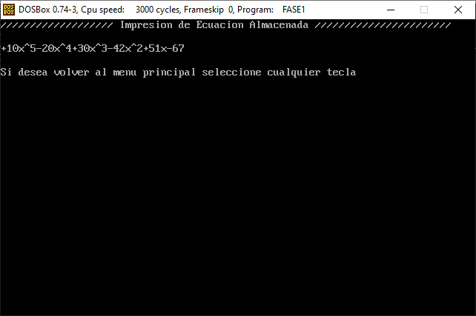

La opción 2 te permite visualizar junta la ecuación original ingresada.

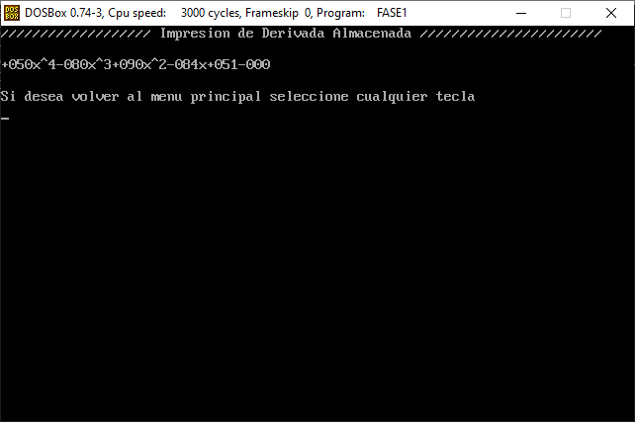

La función 3 te permite visualizar la derivada de la ecuación original.

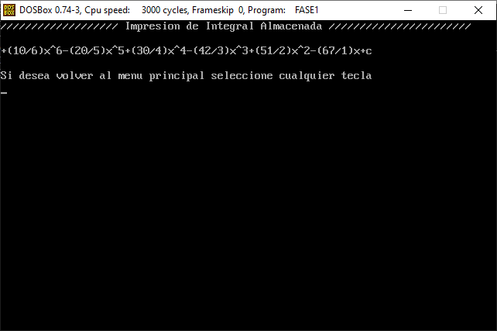

La opción 4 te permite visualizar la integral de la ecuación original.

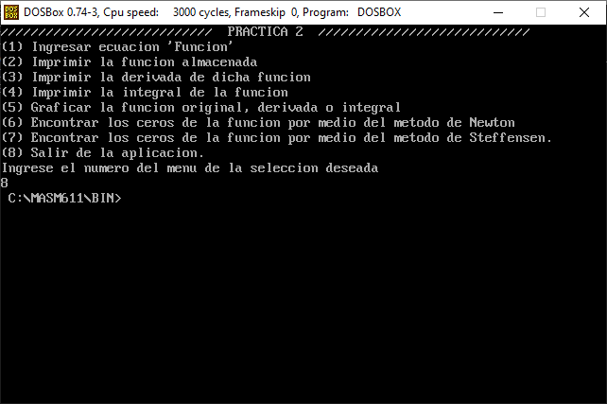

Para finalizar la opción 8 te permite finalizar la ejecución del programa.